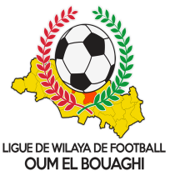
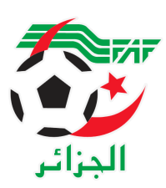
FEDERATION ALGERIENNE DE FOOTBALL
LIGUE DE WILAYA DE FOOTBALL D’OUM EL BOUAGHI
PROGRAMMATION
SENIORS WILAYA 12eme JOURNÉE

VENDREDI 27/01/2023
Lieux | Rencontres | Heures | OBS
OUM EL BOUAGHI | ESSR – USB | 14H30
OULED HAMLA | ARBOH – JBJ | 14H30
BERRICHE | CRBB – OAF | 14H30
AIN M’LILA | CSRAM – ASCKS | 14H30

SAMEDI 28/01/2023
Lieux | Rencontres | Heures | OBS
AIN M’LILA | USAM – USMAB | 14H30
AIN BABOUCHE | ARBAB – CRBH | 14H00
IRBM ET CAFAZ : EXEMPT

PROGRAMMATION
SENIORS WILAYA 13eme JOURNÉE

MARDI 31/01/2023

Lieux | Rencontres | Heures | OBS
KSAR SBAHI | ASCKS / USAM | 14H00
AIN FAKROUN | OAF / CSRAM | 14H00
BERRICHE | USB / ARBOH | 14H00
AIN M’LILA | CRBH / ESSR | 14H00
AIN BEIDA | USMAB / ARBAB | 14H00
-------------------- | JBJ – CRBB | 14H00
IRBM ET CAFAZ : EXEMPT

SOUS TOUTES RESERVES

RAPPEL ( Article 21 )

Il est porté a votre connaissance que l’application de l’article 21 des règlements généraux de la FAF est obligatoire pour toutes rencontres officielles.
À cet effet les clubs qui reçoivent doivent obligatoirement s’assurer de la présence d’un médecin et d’une ambulance si l’absence du médecin ou de l’ambulance est constatée par l’arbitre celui-ci annule la rencontre et le club est sanctionne par l’article 21 des R/G de la FAF.

CONSULTATION DU SITE INTERNET
Les clubs sont tenus de consulter le Site Internet de la ligue
http://www.lwfoeb.dz/
pour prendre connaissance des éventuelles modifications dans la programmation et changements des lieux de rencontres et/ou horaire.

